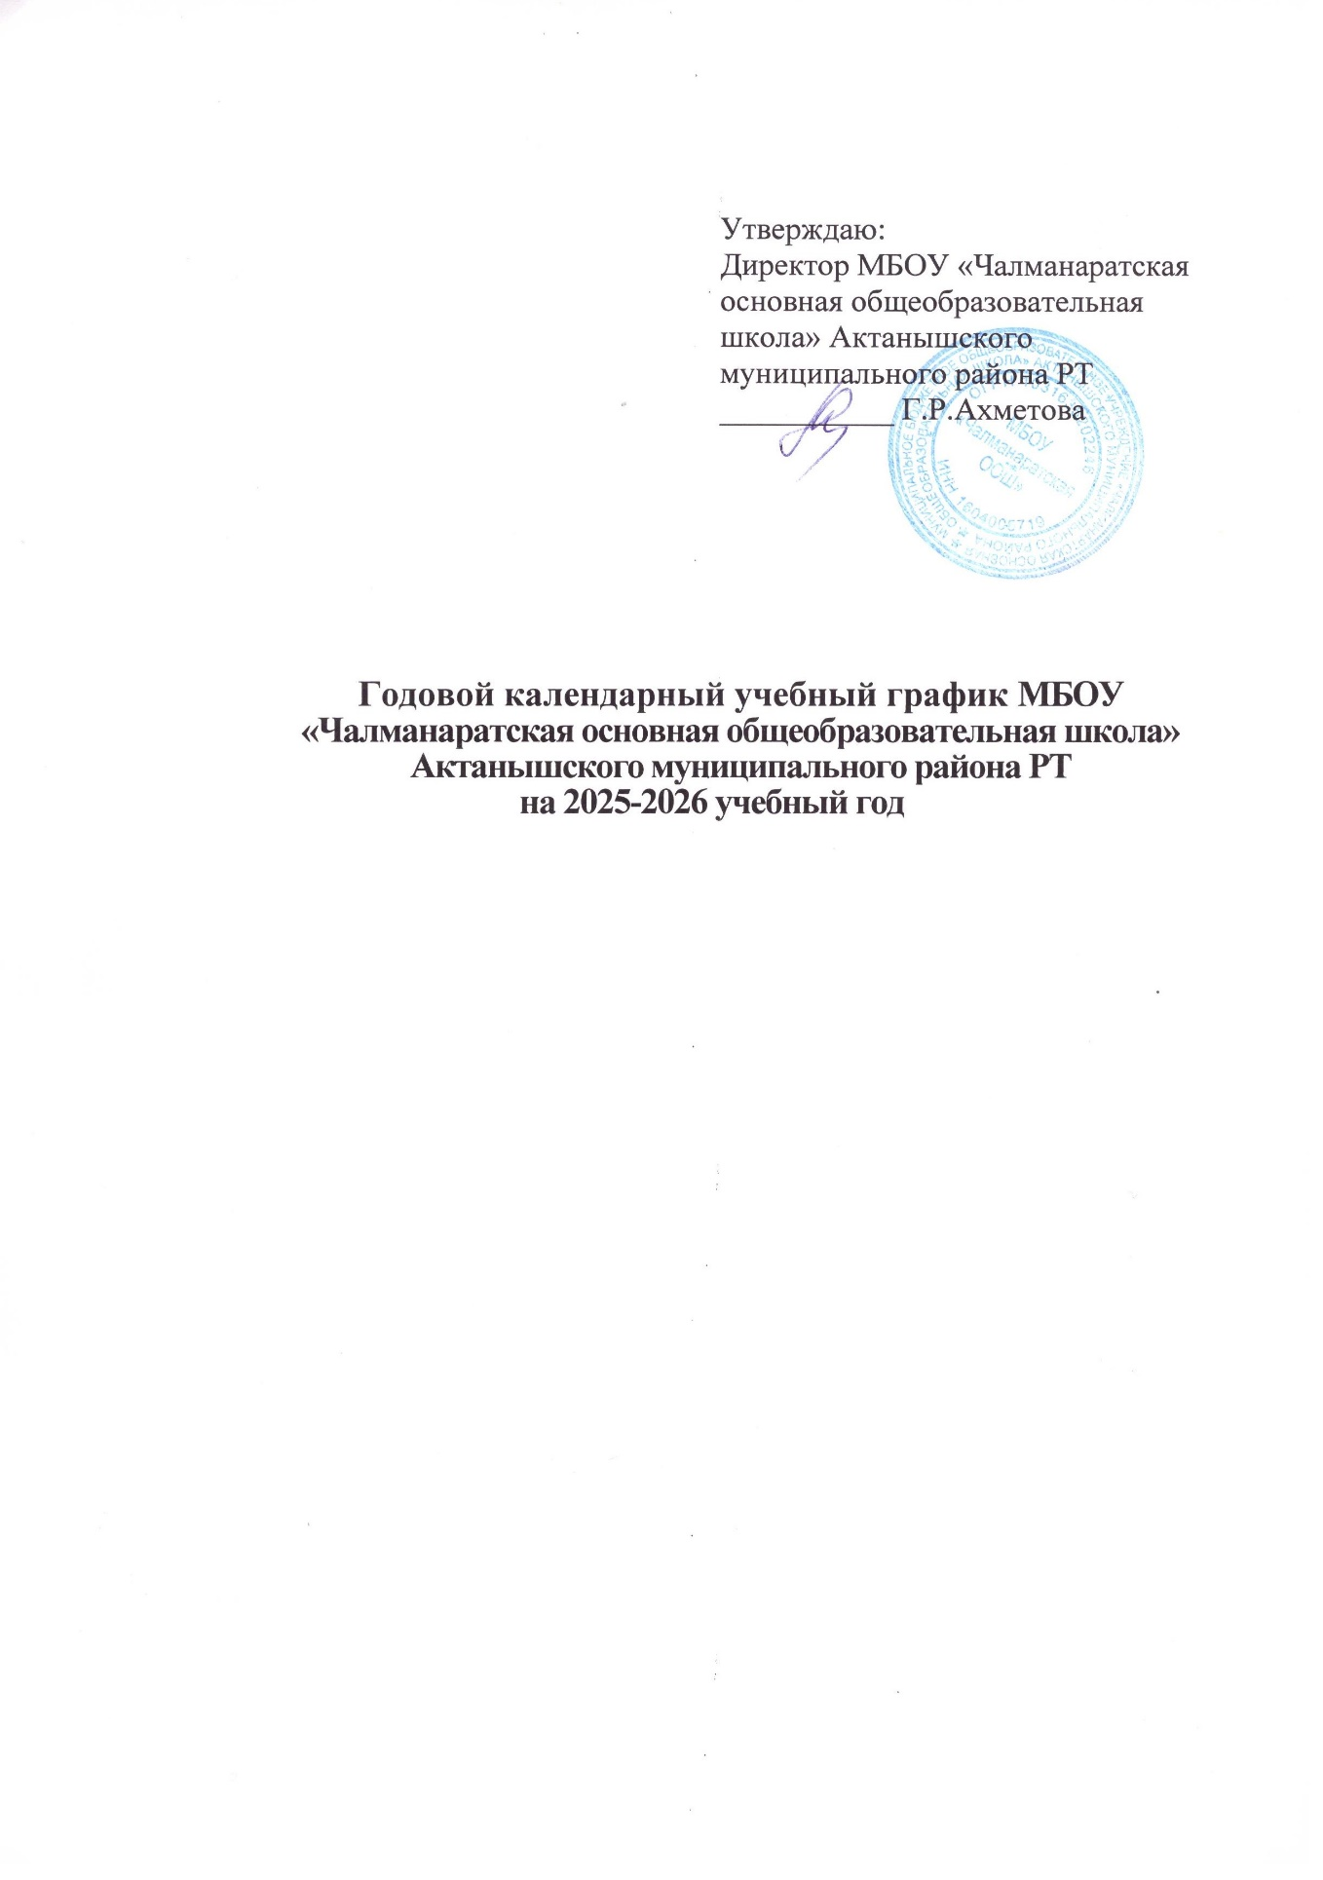

Годовой календарный график на 2025- 2026 учебный год

- Начало учебного года: 1 сентября 2025 года
Окончание учебного года: 26 мая 2026 года
Для 9-х классов окончание учебного года определяется ежегодно в соответствии с расписанием государственной итоговой аттестации¸ утверждаемым Министерством просвещения Российской Федерации и Федеральной службой по надзору в сфере образования и науки.

2. Продолжительность учебного года
Начальное общее образование:
Для учащихся 1-х классов – 33 учебные недели
Для учащихся 2 - 4 классов – 34 учебные недели Основное общее образование:
Для учащихся 5 - 8 классов – 34 учебных недель
Для учащихся 9-х классов – 34 учебные недели (без учета государственной итоговой аттестации)

- Продолжительность учебной недели
1-е классы – пятидневная учебная неделя;
2 - 9 –е классы – шестидневная учебная неделя.
- Сменность занятий – занятия проводятся в одну (первую) смену.
- Продолжительность учебных периодов

1 четверть: с 1 сентября 2025 года по 26 октября 2025 года
2 четверть: с 7 ноября 2025 года по 30 декабря 2025 года
3 четверть: с 12 января 2026 года по 27 марта 2026 года
4 четверть: с 6 апреля 2026 года по 26 мая 2026 года

6. Продолжительность каникул
Осенние 27.10.2025- 06.11.2025 г. (11 календарных дней)
Зимние 31.12.2025 г.- 11.01.2026 г (12 календарных дней)
Весенние 28.03.2016 г.- 05.04.2026 г. (9 календарных дней)

Для обучающихся 1- х классов устанавливаются дополнительные каникулы с 14.02.2026 г. по 22.02. 2026 г.(7 календарных дней)

- Регламент образовательного процесса на неделю
Продолжительность рабочей недели
5-ти дневная рабочая неделя в 1 классе.
6-ти дневная в 2- 9 классах

Регламент образовательного процесса на день
Сменность:
МБОУ работает в одну смену.
В оздоровительных целях и для облегчения процесса адаптации детей в 1-х классах использовать «ступенчатый» метод постепенного наращивания учебной нагрузки:
- в сентябре, октябре – по 3 урока в день 3 урока по 35 мин. Каждый, в ноябре, декабре- по 40 минут каждый;
- во втором полугодие (январь- май)- по 4 урока по 45 минут каждый.
2- 9 классы- 45 минут.
РАСПИСАНИЕ ЗВОНКОВ

1 смена
1 урок | 8.00-8.45
2 урок | 8.55-9.40
3 урок | 9.50-10.35
4 урок | 10.55-11.40
5 урок | 11.50-12.35
6 урок | 12.45-13.30
7 урок | 13.40-14.25

Питание учащихся организуется на базе школьной столовой
Регламент питания учащихся.
1- 9 классы-
Обед 10.35- 10.55

Регламент промежуточной и итоговой аттестации.

Сроки промежуточной аттестации
Для обучающихся 1- 8 – х классов с15 мая по 24 мая 2020 г.

Итоговая аттестация в 9 классе проводится соответственно срокам, установленным Министерством образования и науки Российской Федерации на данный учебный год.

Внеурочная деятельность учащихся 1- 9 классов
Внеурочная деятельность реализуется во второй половине дня по следующим направлениям:
1.Духовно-нравственное,
2.Общекультурное
3.Социальное
4.Общеинтеллектуальное
5.Спортивно-оздоровительное.
Внеурочная деятельность реализуется через деятельность классного руководителя, деятельность иных работников школы (организатора, библиотекаря, учителя физкультуры). Максимально допустимый недельный объем нагрузки независимо от продолжительности учебной недели , не более 10 часов.
Расписание классных часов
Классные часы:
Понедельник | 08.00- 08.45
Четверг | 08.00-08.45

